
ملف
انجاز وإبداعات


الطالبة
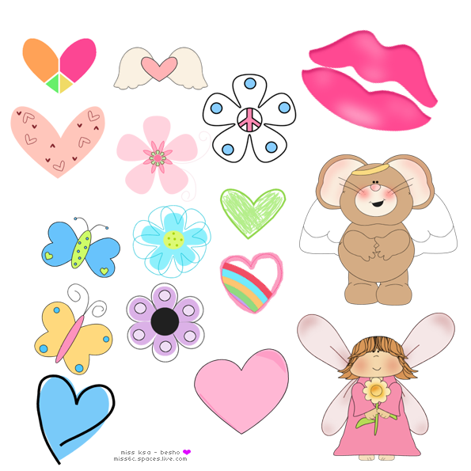

اسم الطالبة /
الصف /
العام الدراسي /




الفهرس

- في البدء كلمة أحب أن تقال ( للمعلمة) .
- أهداف ملف الإنجاز في مادة اللغة العربية .
- مقدمة ( ما تتمنى إنجازه خلال هذا الفصل ) .
- توزيع المنهج خلال الفصل الدراسي الأول .
- جدول الحصص الأسبوعي .
- المهام والأنشطة المكلفة بها .
- استمارة المهام والإنجازات .
- أوراق العمل اليومية .
- أوراق الاختبارات .
- شهادات الشكر والعبارات التشجيعية التي حصلت عليها.
- نماذج من الأعمال التي تميزت بها من خلال مادة اللغة العربية .
- تأملاتي الفكرية (اقتراحات وأنشطة لحصة اللغة العربية ) .
- ابداعاتي الأدبية .
- استمارة متابعة تقويم ملفي من قبل المعلمة .
- تعليقي على مادة اللغة العربية في نهاية الفصل – بإذن الله - .



في البدء كلمة أحب أن تقال ..
الحمد لله ذي الفضل والمن والعطاء الذي خلق وبرأ ، وأعطى فأبدع وأبهر وأكرم وأجزل .. أما بعد ..
تحية طيبة مشرقة لك ِ – طالبتي المبدعة – وتحية مشرقة لكل من يقرأ ملف الإنجاز وإن شئتم سموه ملف الإبداع !
وحتما سيكون كذلك ما دمتِ يا طالبتي الغالية تسعين وتبذلين وتبذرين .. فحتما ً ستجنين ولو بعد حين !
إن عمر الإنسان قصير .. فإن لم يكن حافلا ً بالعطاء والإنجاز فإنه في انحدار .. فلا لقاء مع القمة إلا بالبذل ..
وليكن أول خطوات الصعود للقمة من هنا !

فأمتعي ناظري بإبداعك وجمال عطائك .. وقوة انبثاقك باتجاه طموحك !
ولا تحرميني .. مرافقتك في سمو اهتماماتك !

ولنوثق العهد !
بدأنا معاً ونحن نحلم أن نحقق في هذا العام ما لم يتحقق من قبل ، ولن يكون ذلك إلا معك ِ وبك ِ ابنتي الغالية – بعد عون الله وتوفيقه – فما فائدة الدرس بلا طالب ! وما فائدة المدرسة بلا دارس ، وما فائدة العلم بلا متعلم !
ومنذ بدايتنا لقائنا .. كان لنا ميثاقا ً .. يربط عهدنا العلمي معا ً .. فمما تواثقنا عليه ما يلي :
الحوافز الجماعية :
أن يكون لكل فصل أربعة فرق ولكل فريق قائدة تكون حلقة الوصل بين المعلمة و بقية الفريق ، وأن يكون الفريق يعمل بروح الفريق الواحد المتعاون في جميع الأنشطة المكلف بها إذ أن الفرد جزء من المجتمع وسلوكه يؤثر على المجتمع بأكمله وكذلك الفرد قد يؤثر على الفريق بأكمله . ففي نهاية كل حصة سيكون هنالك تقييم للفريق من ناحية : التفاعل والمشاركة وسرعة اداء المهام الأدائية وجودتها .
- ، التزام الهدوء أثناء الشرح ، حل أسئلة وأوراق العمل في وقت قصير ، وحل الواجب المنزلي ، ليكون في نهاية الفصل تقييم لأفضل فريق ويُعطى جائزة أفضل فريق .

الحوافز الفردية :
- بنك الطالبة : سيكون للطالبة رصيد من الدرجات يتم جمعها خلال الفصل الدراسي من خلال البطاقات أو الأنشطة ليتم استبدالها بدرجات وتوضع في رصيد الطالبة ليتم في نهاية الفصل تعويض الطالبة عن النقص الحاصل في المادة .
- سيكون هنالك بطاقات مكافآت .. بطاقة ( نقطة واحدة ) ، وبطاقة ( نقطتين ) ، وبطاقة ( 3 نقاط) ، فكل طالبة تستطيع أن تجمع ( 10 نقاط ) تستطيع استبدالها بدرجتين علما ً بأن النقاط الحاصلة عليها الطالبة تكون نتيجة لتفاعلها داخل الحصة في المشاركة والإجابة على الأسئلة الخاصة بالدرس ويخصم من الطالبة مقدار من النقاط في حال ظهور السلوك السلبي من الطالبة .
النشاط اللامنهجي :
سيكون لكل فصل يوم واحد في الأسبوع لعمل النشاط اللامنهجي على مستوى المدرسة مما يساعد على اكتشاف وتنمية المواهب الطلابية خلال هذا النشاط وسيتم تعويض الطالبة الحاصلة على النقص في الدرجات عن طريق هذا النشاط والتي تقدر بـ ( 3 درجات ) سيتم إضافتها لرصيد الطالبة .
ختاما :
لا يعرف المرء طعم الحلوى إلا بعد أن يمضغها ، ولا يعرف المرء طعم النجاح إلا بعد الإنجاز
ولهذا كان هذا الملف الذي سيحوي روائعك وإنجازاتك ..
كل ما حصلتي عليه من مكافآت وجوائز وعطاء في النشاط الصفي والغير صفي .. سيكون له مكان بين دفتي هذا الملف
فدونيها بحرص واجمعيها .. لأنك بذلك تجمعين خطوات الصعود للقمة ..
وسأرقب خطوك .. وسأصفق لك بحرارة حينما أراك ِ تعانقين القمة ..
ولا أنسى أن أنوه بأن أفضل ملف سيكون حاصلا ً على بطاقات مكافئة لينضم لرصيد الطالبة .


ا
نظرة عن قرب

لاسم : ..............................................
الفصل : ..............................................
الصف : ..............................................
التقدير في مادة اللغة العربية في العام الماضي : ..............................
ترتيبك بين أفراد الأسرة : .........................................................................................
هواياتك : ........................................................................................................ ....................................................................................................................
طموحاتك : ..................................................................................................... .....................................................................................................................
ماذا تمثل لك اللغة العربية ؟.................................................................................... ....................................................................................................................
ما نوع الفن الكتابي الابداعي الذي تفضلين ولماذا : ..........................................................................................................................................................................................................................................

أهداف ملف الإنجاز
في مادة اللغة العربية
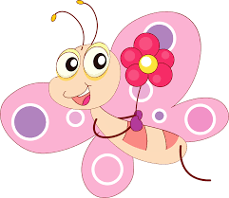
- أن تلم الطالبة بمحتويات المادة كاملة في ملف واحد وهذا مما يساعد على عدم التشتت
- أن تتعلم الطالبة التخطيط والتنظيم ، ومقارنة ذلك بالنتائج المتحققة .
- أن تكتشف المعلمة ميول ومهارات الطالبات وتساعدهم في تطويرها بسهولة .
- أن تطلع المعلمة على سير الطالبة التعليمي ومساعدة الطالبة اجتياز العقبات .
- تدريب الطالبة على ترتيب الأولويات وأثر ذلك في الإنجاز .



اكتبي ما تتمنين إنجازه خلال هذا الفصل
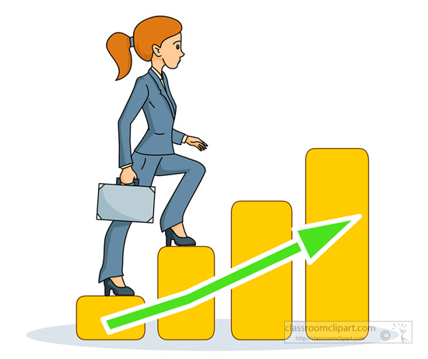
في مادة اللغة العربية

- .......................................................................................................
- .......................................................................................................
- ........................................................................................................
- .......................................................................................................
- ........................................................................................................
- ........................................................................................................
- ........................................................................................................
- ........................................................................................................
- ........................................................................................................
- ................................................................................................


جدول الحصص الأسبوعي

 | 1 | 2 | 3 | 4 | 5 | 6 | 7 | 8
الاحد

الاثنين

الثلاثاء

الأربعاء

الخميس

المهام والأنشطة المكلفة بها
استمارة المهام وإنجازها
اليوم | التاريخ | المهمة | آخر مدة للإنجاز | هل تم إنجازه | ملاحظات




أوراق العمل



أوراق الاختبارات

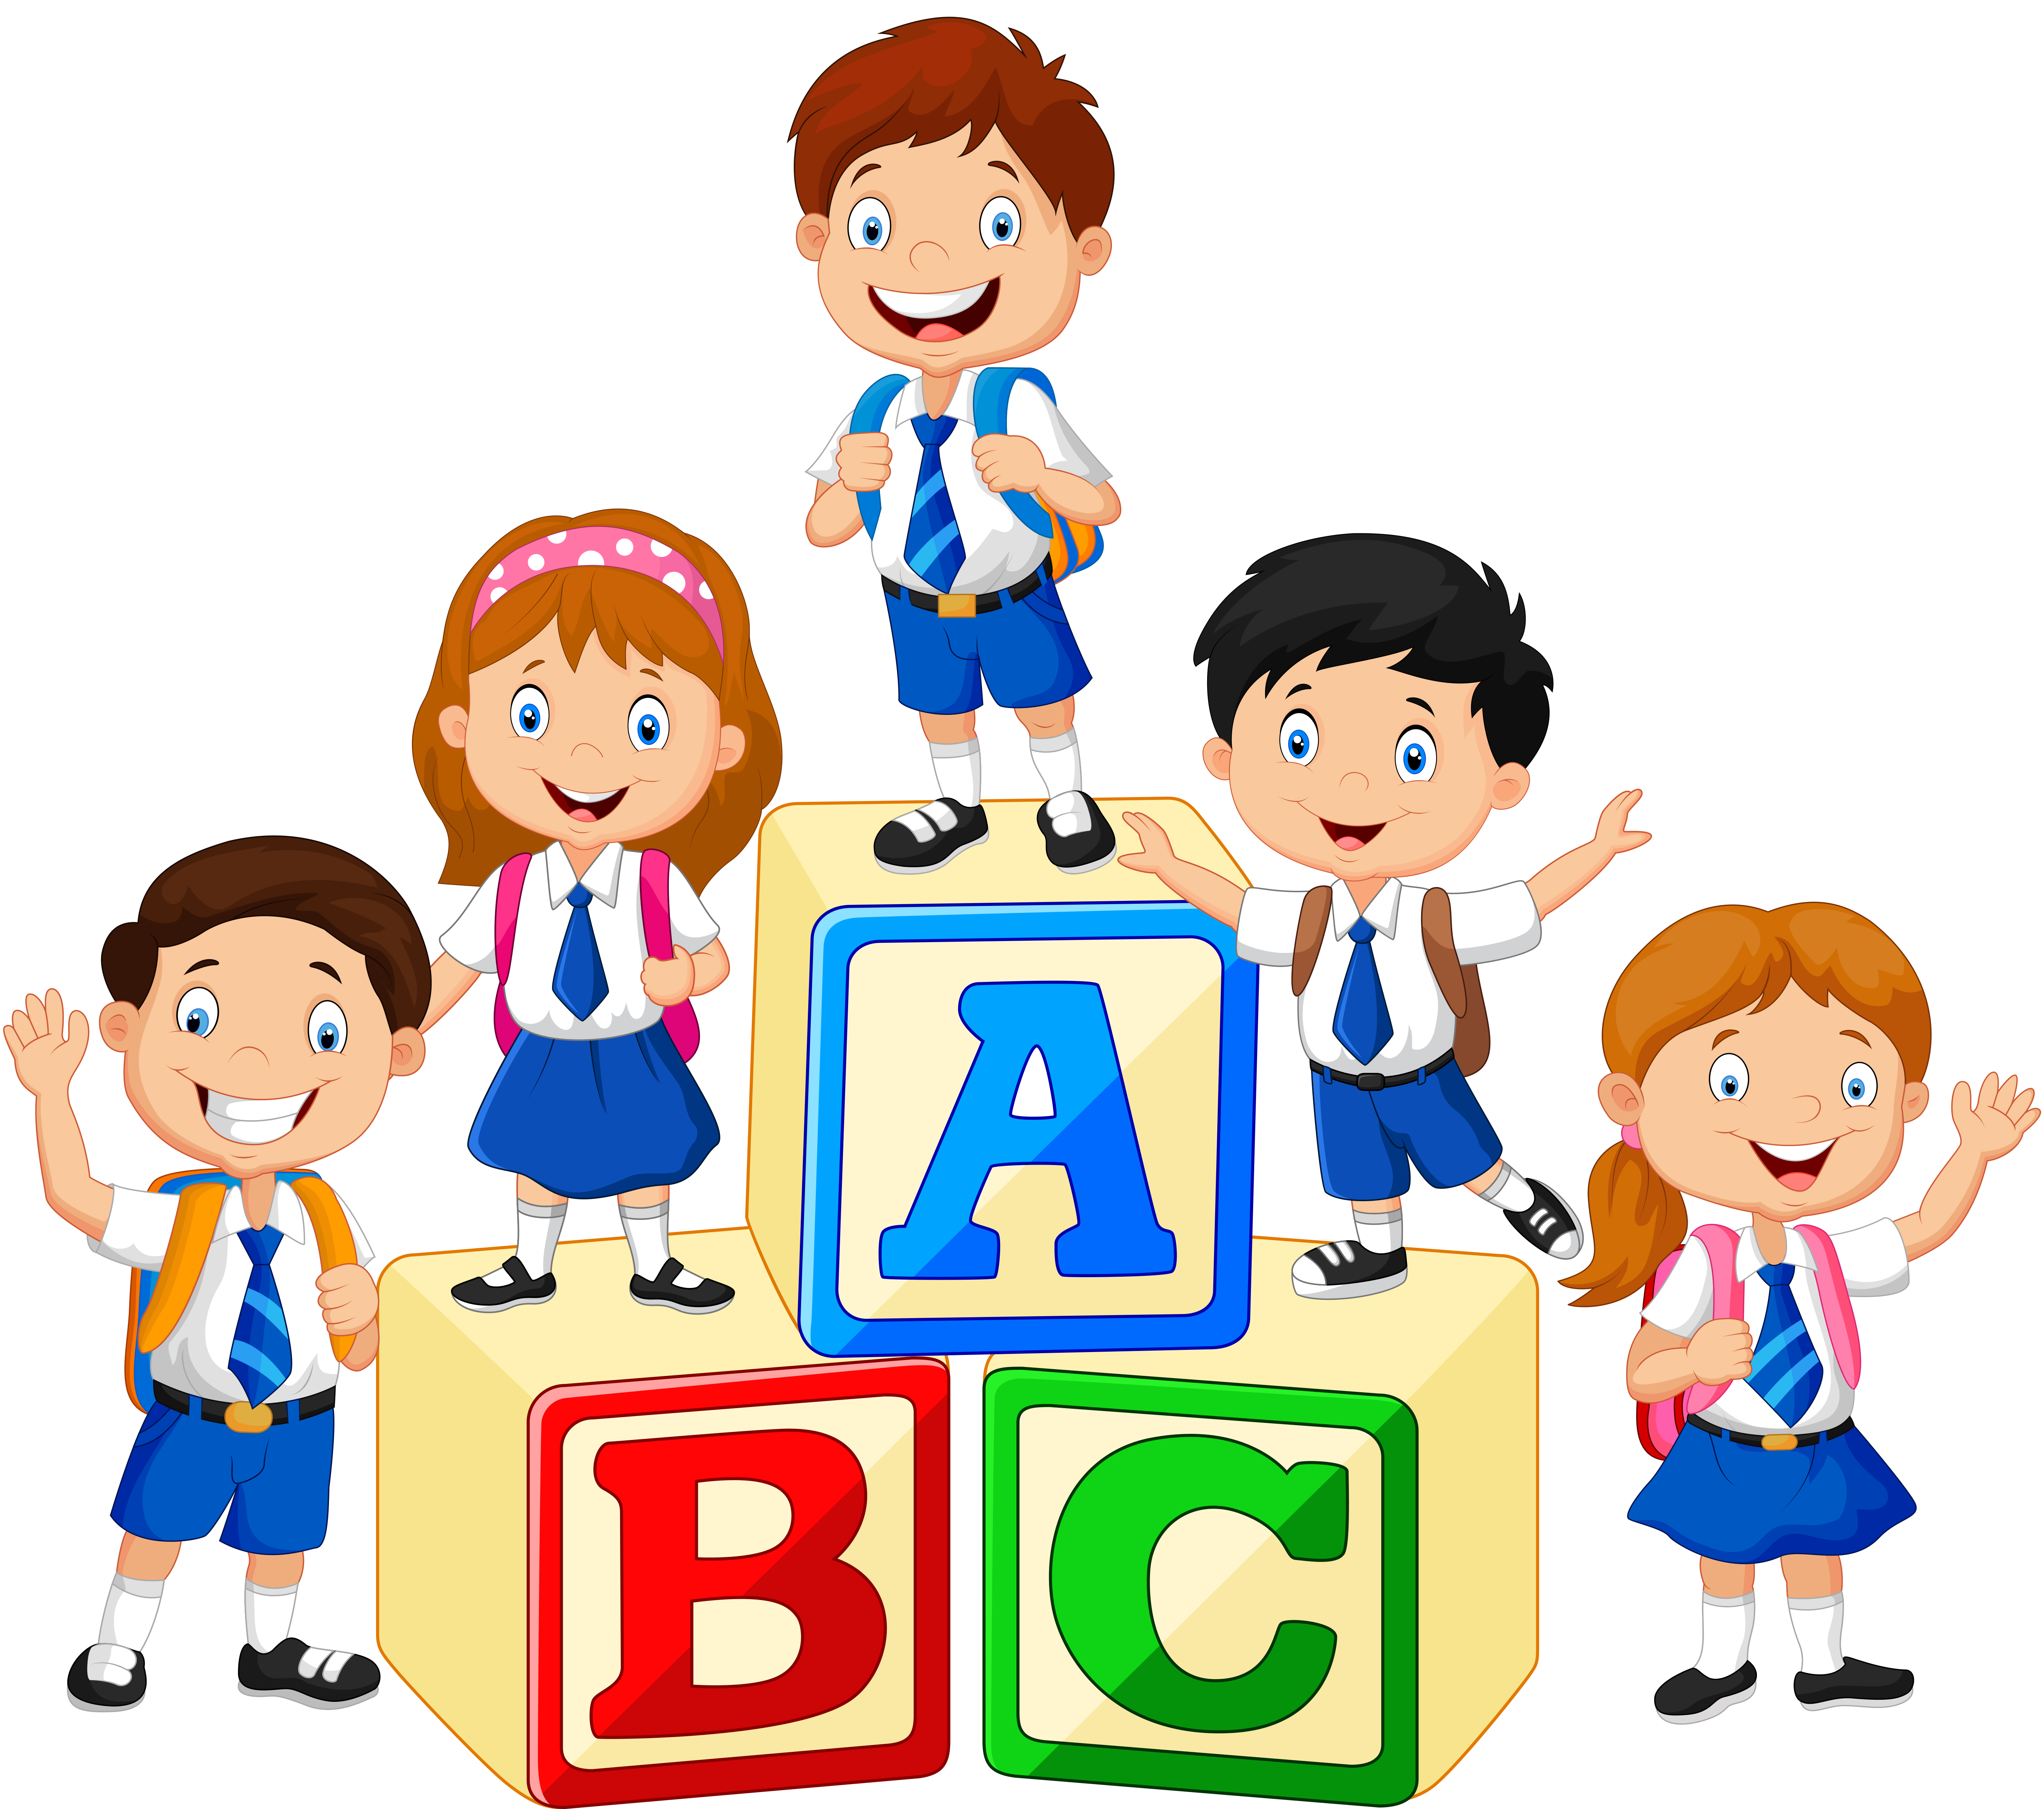
شهادات الشكر والعبارات
التشجيعية



حلقة وصل بينك وبين معلمتك



تأملات فكرية
يسرني أن اقرأ آرائك وتأملاتك في اقتراحات أو أنشطة لحصة اللغة العربية .. فقلبي يتسع لدفقات قلمك ☺
..............................................................................................................................................................................................................................................................................................................................................................................................................................................................................................................................................................................................................................................................................................................................................................................................................................................................................................................................................................................................................................................................................................................................................................................................................................................................................................................................................................................................................................................................................................................................................................................................................................................................................................................................................................................................................................................................................................................................................................................................................................



استمارة متابعة تقويم ملفك من قبل معلمتك
م | التاريخ | التقويم | ملاحظات
1
2
3
4
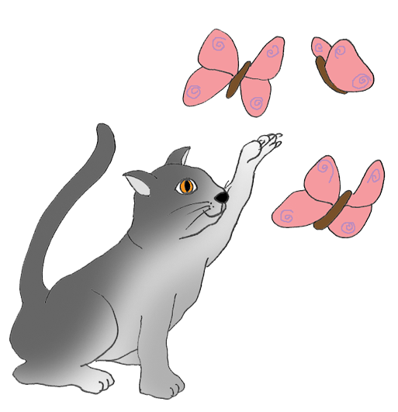



تعليقك على مادة اللغة العربية في نهاية الفصل
– بإذن الله –
..............................................................................................................................................................................................................................................................................................................................................................................................................................................................................................................................................................................................................................................................................................................................................................................................................................................................................................................................................................................................................................................................................................................................................................................................................................................................................................................................................................................................................................................................................................................................................................................................................................................................................................................................................................................................................................................................................................................................................................................................................................


ابداعاتي الأدبية

